Программы для 36 моделей с Мехатроном
LEGO Education WeDo 2.0 • возраст 5–6 лет • цветные схемы блоков
Сборник продолжает программы младшей группы. Для каждой из 36 тем приведены история, соединения блоков, запуск, проверка, изменение одного параметра и остановка. Педагог переносит схемы в приложение WeDo 2.0. Это наглядные карточки, а не импортируемые файлы проектов.

Мехатрон и послание Каспия
Карта из горной мастерской ведёт Мехатрона к огоньку у Каспия. В путешествии он находит загадочную капсулу, доставляет её на станцию и открывает путь к звёздной карте. Герой становится старше: сначала предполагает, затем проверяет, сравнивает и помогает новому роботу.
Приключение адаптировано к вашему порядку тем. Капсула, послания и звёздная пластинка существуют в рассказе и не требуют дополнительных материалов. Функции собранных моделей отдельно указаны на карточках и определяются печатными схемами.

Как организовать работу
10 детей работают с 10 наборами и собирают собственные модели по распечатанным схемам. Для программирования используется один ноутбук педагога. Дети подходят по очереди; подключён и включён только Smart Hub текущего ребёнка. Ожидающие сверяют свою сборку со схемой и готовят прогноз.
Ребёнок может выбрать режим, объяснить предположение, запустить модель, заметить результат и предложить одну перемену. Взрослый готовит длинные цепочки и логику с числом на экране. Изучение умножения и деления не является задачей дошкольника: эти блоки обслуживают наглядную демонстрацию.

Последовательность каждого опыта
Проблема Мехатрона → предположение ребёнка → сборка по схеме → программа → запуск → наблюдение → изменение одного параметра или условия → повторная проверка → вывод. При сравнении мощности сохраняют время, поверхность и исходное положение.

Что изменилось по сравнению с младшей группой
Улитка теперь моторная и едет на колёсах. Бетмобиль имеет мотор и три колеса. Для Льва привод не указан — предложено ручное действие под экранную подсказку. Шкатулка оснащена только Hub и датчиком наклона, крышку открывают рукой. Подвесной корабль полностью механический. У Гуманоида датчики используют поочерёдно.
Мощность и время на рисунках — исходные примеры для проб педагога. Их пригодность подтверждают на каждой реальной сборке до детского запуска. Без схемы нельзя достоверно назначить крайние положения и полный ход механизма.

Темы 1–18
Модель | Задача программирования
1 Тесла | Обратный отсчёт и короткий пробный выезд
2 Бензопила | Два наклона задают два режима мощности
3 Бетмобиль | Сообщение запускает поездку
4 Игра Билка | Счётчик замеченных приближений
5 Болотоход | Сигнал готовности и осторожный ход
6 Эвакуатор | Короткая намотка и подтверждение сообщением
7 Гидроплан Лунь | Наклон как команда для наземной проверки
8 Канатная дорога | Два направления по двум клавишам
9 Краб | Два коротких действия с паузой
10 Скорпион | Короткий ответ на приближение
11 Лев | Экранная последовательность для ручной модели
12 Лифт | Подъём и опускание короткими командами
13 Лиса | Команда движению и случайный звуковой отклик
14 Лодка | Сообщение после обнаружения приближения
15 Лягушка | Два испытания с одинаковыми настройками
16 Медведь | Приближение как приглашение к движению
17 Паровоз | Сигнал отправления и сообщение о завершении
18 Паук | Сравнение двух мощностей

Темы 19–36
Модель | Задача программирования
19 Радар | Приближение прерывает короткое сканирование
20 Карусель | Обратное вращение после полной остановки
21 Вездеход | Два режима скорости и ограничение времени
22 Шагающий робот | Обратный отсчёт перед пробой равновесия
23 Токарный станок | Наклон включает короткое вращение
24 Троллейбус | Два режима и одинаковое время поездки
25 Улитка | Плавный ход и световой ответ
26 Велотренажёр | Постепенное увеличение мощности через число на экране
27 Внедорожник | Сообщение запускает движение через ремень
28 Волчок юла | Событие запускает выбранный темп вращения
29 Вратарь | Одно приближение вызывает один ответ
30 Истребитель | Наклон как команда проверки крыльев
31 Шкатулка | Наклон меняет свет и вызывает послание
32 Заяц | Два коротких движения с отдыхом
33 Робо рука | Раздельные команды захвата и отпускания
34 Нефтяной насос | Наклон передаёт команду рабочему механизму
35 Подвесной космический корабль | Ноутбук ведёт наблюдение за равновесием
36 Гуманоид | Два отдельных режима со сменой датчика

Памятка для педагога

Как читать рисунки
Крупные блоки соединяют слева направо. Синие числа и текст, оранжевые входы датчиков, кубик и «Данные экрана» вставляют снизу в соответствующую команду. Серые стрелки лишь поясняют порядок. Перенесённые строки одной цепочки соединяют без второго стартового блока.
A и B — отдельные цепочки одного проекта, если карточка не обозначает отдельные режимы. Для клавиш и сообщений используют латинские буквы. В проекте оставляют только код текущей модели. Жёлтая рамка — содержимое непрерывного цикла; знак ∞ служит пояснением, его не вводят как текст.

Параметры и подключения
Мотор подключают к одному порту Hub, указанный датчик — к другому. Для обратного хода проверяют направление и запас до упора. Примеры времени в секундах и мощности 0–10 заменяют проверенными значениями. Мощность 0 перед выбором стрелки удерживает мотор неподвижным; следующая положительная мощность запускает его.
Звук воспроизводится ноутбуком, цвет — индикатором Hub, фон и текст — экраном ноутбука. Номера цветов, звуков и фонов педагог проверяет заранее. Случайный выбор используется только для звука. Датчик наклона распознаёт положения, а не угол в градусах.
Оранжевые входы приближения и удаления обозначают изменение расстояния. Неподвижный предмет не равен событию. Это не точный порог в сантиметрах и не гарантия обнаружения любой преграды. До запуска проверяют ориентацию датчика, обзор и фактическое срабатывание.

Подготовка и безопасная остановка
До занятия педагог собирает модель, проверяет питание, соединения, свободный ход, устойчивость, направления, время, мощность и все события программы. Сначала испытывает без нагрузки, затем с допустимой лёгкой LEGO деталью. Эти схемы программ не проходили физического испытания на ваших моделях.
Перед запуском убрать руки, волосы и одежду от мотора, осей, ремней, шестерён и подвижных узлов. Мелкие детали не брать в рот и не подносить к лицу. Пауза или ожидание датчика не разрешают трогать механизм: он может стартовать автоматически. Исправления — после остановки всех цепочек.
После пробы, до повторного старта и смены ребёнка отменить все программы, включая ожидания. При отсутствии отклика выключить Smart Hub. Дождаться полной остановки. Не запускать одновременно две клавиши, управляющие одним мотором. Нить не наматывать на тело и не натягивать до упора.

Уточнение к каталогу и источник
Значки взяты из приложенного каталога. Красный экран со знаком × означает умножение, а не рисование. Синий вход экрана передаёт показанное число другому блоку. В программах Радара, Вездехода и Велотренажёра это число управляет мощностью; посторонние надписи на этот экран не добавляют.
Названия в приложении могут отличаться. Значения команд сверены с LEGO Education WeDo 2.0 Programming Blocks Poster; числовые настройки и игровые сценарии являются предложениями для педагогической проверки.
Официальный источник: LEGO Education Programming Blocks Poster

1 Тесла

История Мехатрона
На карте из горной мастерской Мехатрон замечает огонёк у Каспия. Теперь он сначала составляет план: «Нам нужен пробный выезд. Как дать машине время приготовиться и проехать недалеко?» Дети предлагают порядок команд.
Модель Smart Hub, мотор, два больших и два маленьких колеса. Датчиков нет.

Программа для модели
Начало одной цепочки
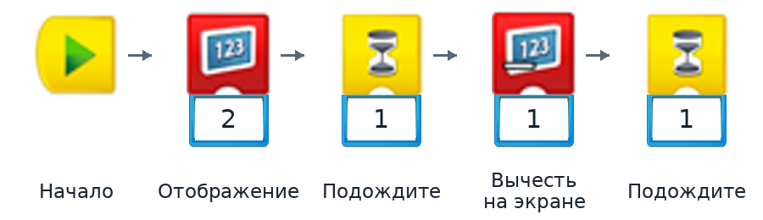
Продолжение той же цепочки
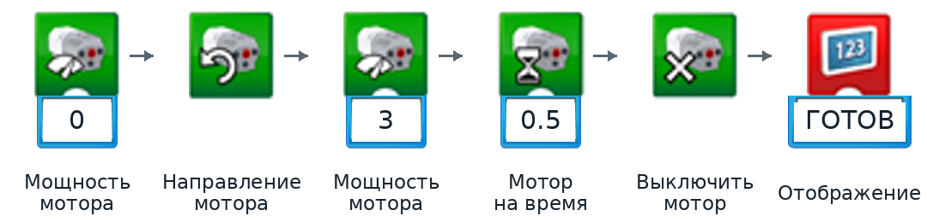

Как работает и запускается
На экране появляются 2 и 1. После ожидания машина ненадолго едет и останавливается; экран сообщает о завершении. Программа не управляет поворотом и не измеряет пройденный путь.
Ребёнок предполагает, когда начнётся движение, затем нажимает начало. Машину ставят на свободный ровный участок. Направление вперёд педагог проверяет до занятия; во время отсчёта руки уже убраны.

Вторая попытка
Уменьшить только время движения с 0.5 до 0.3 секунды. Сохранить мощность, поверхность и начальное место. Сравнить путь: подтвердилось ли предположение?

Остановка
Мотор выключается в конце команды. Досрочно педагог останавливает все программы; при отсутствии отклика выключает Hub. До исправления или нового запуска дожидаются полной остановки.

Развязка и следующая тема
После опыта Мехатрон радуется: «Я могу проверить дорогу маленькой поездкой!» Перед путешествием команда заглянет в мастерскую и исследует учебную Бензопилу.

2 Бензопила

История Мехатрона
В мастерской Мехатрон находит модель инструмента с наклоняемой частью. «Как выбрать два спокойных режима одним движением руки?» Он просит детей предположить, какие команды свяжут наклон с работой механизма.
Модель Smart Hub, мотор и датчик наклона. Учебный подвижный механизм по схеме; резания нет.

Программа для модели
Начало одной цепочки
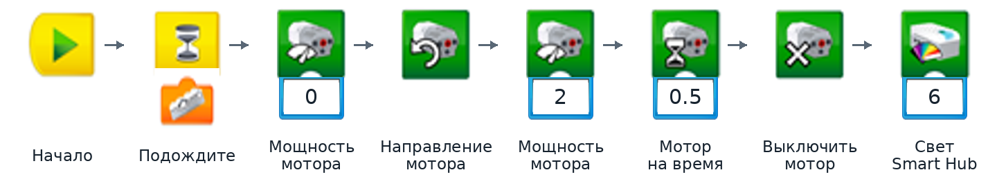
Продолжение той же цепочки
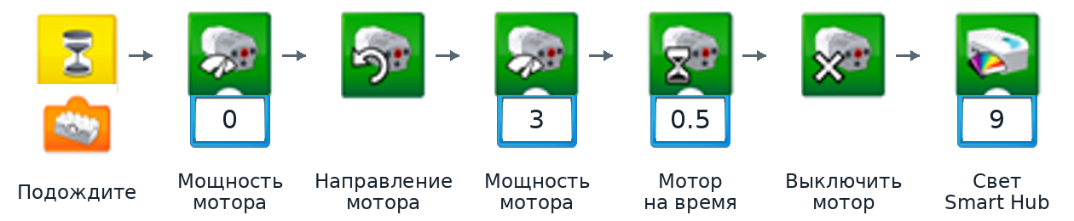

Как работает и запускается
Сначала программа ждёт наклона вверх и выполняет короткое движение с мощностью 2. После остановки она ждёт наклона вниз и повторяет движение с мощностью 3. Огонёк отмечает завершение каждого этапа.
Педагог проверяет ориентацию датчика и оба режима. Ребёнок плавно наклоняет предусмотренную схемой часть, удерживая руки вне механизма. Начинают с нейтрального положения. Никакие материалы моделью не пилят.

Вторая попытка
Сравнить два готовых режима при одинаковом времени. Затем, если ребёнок готов, заменить только вторую мощность 3 на 2: останется ли различие в темпе?

Остановка
Каждый этап заканчивается выключением мотора. Между ними программа ждёт второй наклон; ожидание отменяют кнопкой остановки всех программ. До отмены модель не разбирают.

Развязка и следующая тема
Мехатрон сравнивает режимы: «Я заметил, что одинаковое время не означает одинаковый темп». Проверка закончена; сообщение о готовности нужно передать Бетмобилю.

3 Бетмобиль

История Мехатрона
Бетмобиль ждёт задания доставить весть о предстоящем путешествии. Мехатрон спрашивает: «Как одной команде позвать другую, чтобы машина начала движение?» Дети ищут пару подходящих блоков.
Модель Smart Hub и мотор. Одно колесо спереди, два сзади. Датчиков нет.

Программа для модели
Цепочка A — послать задание
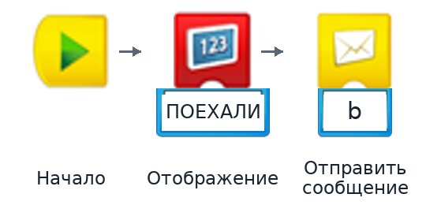
Цепочка B — выполнить задание
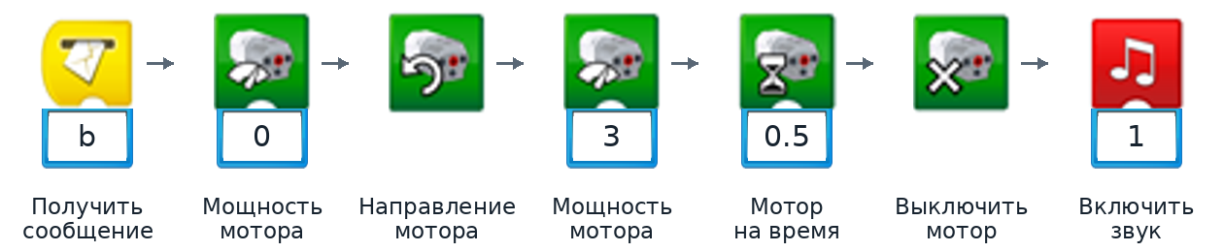

Как работает и запускается
Первая цепочка выводит приглашение и посылает сообщение b. Получатель b запускает короткую поездку. После выключения мотора ноутбук подаёт звук. Обе цепочки находятся в одном проекте.
Ребёнок находит одинаковые латинские b и запускает только цепочку A. Перед повтором ждут остановки. Это моторная трёхколёсная версия; рулевого управления в программе нет.

Вторая попытка
Изменить только сообщение в обоих связанных блоках с b на c. Проверить, что одинаковый новый «пароль» сохраняет связь. Меняется один общий параметр — имя сообщения.

Остановка
Мотор выключается в конце команды. Досрочно педагог останавливает все программы; при отсутствии отклика выключает Hub. До исправления или нового запуска дожидаются полной остановки.

Развязка и следующая тема
«Одинаковый пароль связывает команды!» — делает вывод Мехатрон. Пока друзья готовятся к дороге, он приглашает их проверить внимательность в игре Билка.

4 Игра Билка

История Мехатрона
На учебной площадке Мехатрон ведёт счёт удачным сигналам. «Я сбиваюсь, когда считаю сам. Как ноутбук может отмечать каждое замеченное приближение?» Дети предлагают начать счёт с нуля.
Модель Smart Hub, мотор и датчик движения. Игровой элемент и механический ход — по схеме.

Программа для модели
Перед новой игрой — клавиша r
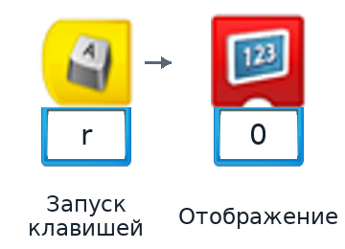
Одна попытка — клавиша a
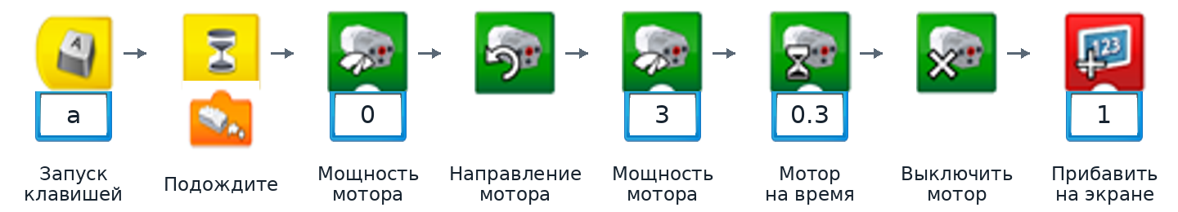

Как работает и запускается
Клавиша r обнуляет счёт. Клавиша a включает ожидание: приближение детали вызывает короткое движение, мотор выключается, счёт увеличивается на 1. Датчик замечает приближение, а не силу или точность удара.
Педагог сначала нажимает r. Ребёнок запускает одну попытку клавишей a и подводит предусмотренный LEGO элемент вне траектории механизма. Касание допускается только после остановки. Сильные удары и посторонняя кувалда не нужны.

Вторая попытка
После завершения повторить a и то же приближение без сброса. Предположить новое число. Если добавить второй опыт, счёт станет 2; отсутствие реакции обсуждают через положение детали перед датчиком.

Остановка
Мотор выключается в конце команды. Досрочно педагог останавливает все программы; при отсутствии отклика выключает Hub. До исправления или нового запуска дожидаются полной остановки.

Развязка и следующая тема
Мехатрон замечает: «Счётчик считает события, а не силу удара». Команда готова к пути; впереди в сказке болотистый берег и испытание Болотохода.

5 Болотоход

История Мехатрона
На пути к Каспию Мехатрон видит на карте мягкий берег. «Сначала проверим наш Болотоход на площадке. Как сообщить, что короткий пробный ход закончился?» Дети выбирают понятный сигнал.
Модель Smart Hub и мотор. Опоры, передача и подвижные части определяются вашей схемой.

Программа для модели
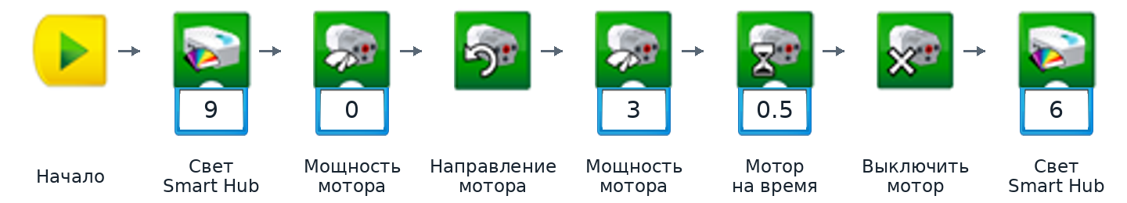

Как работает и запускается
Огонёк отмечает начало, мотор выполняет короткий ход, затем выключается и цвет меняется. Программа не подтверждает прохождение болота: испытание проходит на сухой поверхности.
Ребёнок предполагает, какая часть начнёт двигаться, и показывает её на неподвижной модели. После запуска наблюдает фактическое перемещение. Не добавляют воду, грязь или неуказанные опоры.

Вторая попытка
Из одного исходного положения уменьшить только время 0.5 до 0.3 секунды. Сравнить перемещение, сохранив поверхность и мощность.

Остановка
Мотор выключается в конце команды. Досрочно педагог останавливает все программы; при отсутствии отклика выключает Hub. До исправления или нового запуска дожидаются полной остановки.

Развязка и следующая тема
«Теперь я проверяю ход до большого путешествия», — радуется Мехатрон. На дороге стоит транспорт, которому нужна помощь Эвакуатора.

6 Эвакуатор

История Мехатрона
У берега в сказке остановилась знакомая тележка. Мехатрон торопится её подтянуть, но вспоминает о проверке: «Как наматывать понемногу и вовремя остановиться?» Дети обсуждают короткую команду.
Модель Smart Hub и мотор вращают катушку, которая подтягивает транспорт нитью из набора по схеме.

Программа для модели
Цепочка A — подтянуть
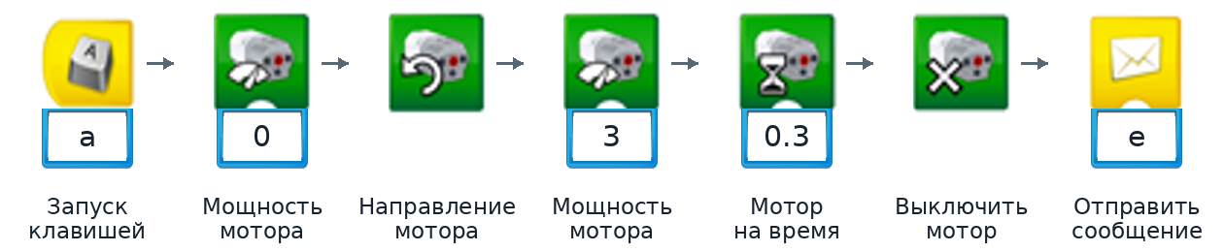
Цепочка B — сообщить о завершении
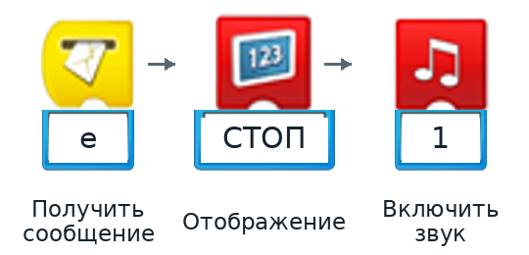

Как работает и запускается
Нажатие a запускает короткую намотку. После остановки сообщение e включает надпись и звук на ноутбуке. Они подтверждают конец команды, а не правильность крепления или прибытие транспорта.
Сначала педагог испытывает катушку без нагрузки, затем с лёгкой LEGO конструкцией, допустимой по схеме. Проверяет запас нити. Ребёнок заранее предполагает, приблизится ли транспорт за один короткий ход.

Вторая попытка
Из одинакового исходного положения уменьшить только время намотки 0.3 до 0.2 секунды. Сравнить подтягивание. Нить не натягивают до упора и не наматывают на пальцы.

Остановка
Мотор выключается в конце команды. Досрочно педагог останавливает все программы; при отсутствии отклика выключает Hub. До исправления или нового запуска дожидаются полной остановки.

Развязка и следующая тема
«Маленький ход помог действовать аккуратно», — отмечает Мехатрон. Дальше он хочет осмотреть берег и исследует модель Гидроплана Лунь.

7 Гидроплан Лунь

История Мехатрона
В береговом павильоне хранится модель необычного аппарата. Мехатрон предлагает наземную проверку: «Какой наклон станет сигналом для короткого включения механизма?» Дети выдвигают предположение.
Модель Smart Hub, мотор и датчик наклона. Моторный узел и место датчика — по схеме.

Программа для модели
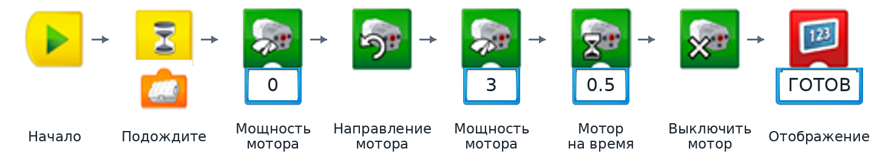

Как работает и запускается
Программа ждёт наклона в выбранную сторону, ненадолго включает мотор, выключает его и показывает завершение. Название модели не означает, что она летает или пригодна для воды.
Педагог проверяет, какой реальный наклон соответствует оранжевому значку. Ребёнок приводит в нужное положение только предусмотренную схемой часть. Вращение конкретного узла сначала находят по распечатке.

Вторая попытка
В блоке ожидания заменить только значок наклона в одну сторону значком противоположного наклона. Сначала предположить новый способ запуска, затем проверить его при прежнем времени работы мотора.

Остановка
Мотор выключается в конце команды. Досрочно педагог останавливает все программы; при отсутствии отклика выключает Hub. До исправления или нового запуска дожидаются полной остановки.

Развязка и следующая тема
Мехатрон убеждается: «Сначала узнаю действие модели, потом дам команду». Чтобы продолжить путь к огоньку, команда изучит Канатную дорогу.

8 Канатная дорога

История Мехатрона
По карте условный маршрут проходит над оврагом. Мехатрон спрашивает: «Как дать канатному механизму две отдельные команды, чтобы двигаться туда и обратно?» Дети сначала показывают предполагаемые направления.
Модель Smart Hub и мотор. Канатный механизм, опоры и подвижный элемент — по схеме.

Программа для модели
Цепочка A — первое направление
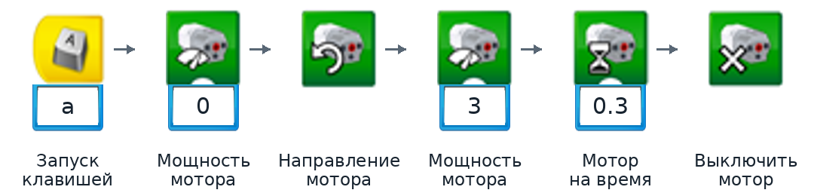
Цепочка B — обратное направление
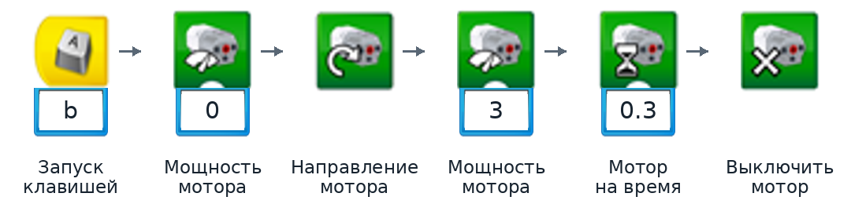

Как работает и запускается
Клавиши a и b дают короткие команды в противоположных направлениях. Стрелки настраивают на собранной модели. Датчика конечного положения нет; равные времена не гарантируют точного возврата.
Педагог оставляет запас хода до каждой опоры и проверяет натяжение. Ребёнок предсказывает направление, нажимает одну клавишу и ждёт остановки. Перед другой командой взрослый проверяет допустимость следующего хода.

Вторая попытка
Сравнить готовые команды a и b: изменяется только направление. Не увеличивать время ради достижения конца канатного пути.

Остановка
Мотор выключается в конце команды. Досрочно педагог останавливает все программы; при отсутствии отклика выключает Hub. До исправления или нового запуска дожидаются полной остановки.

Развязка и следующая тема
«Я могу выбрать направление и остановиться», — говорит Мехатрон. У следующей остановки его встречает Краб с подсказкой о морской находке.

9 Краб

История Мехатрона
Краб в сказке подаёт Мехатрону два сигнала с перерывом. «Как повторить этот ритм движением нашей модели?» Дети предлагают, где в программе разместить ожидание.
Модель Smart Hub и мотор. Вид движения и рабочий узел берутся из схемы; их устройство не уточнено.

Программа для модели
Начало одной цепочки
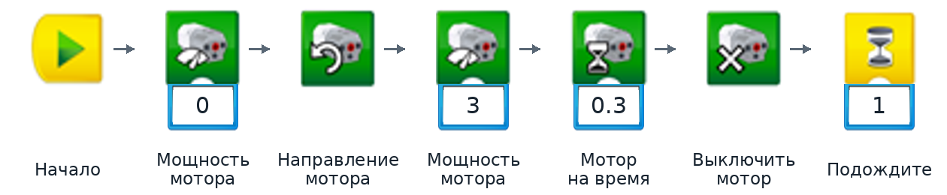
Продолжение той же цепочки
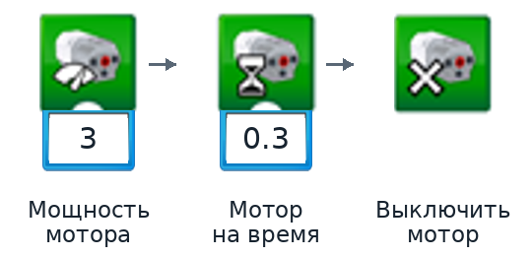

Как работает и запускается
Краб выполняет короткое движение, отдыхает 1 секунду и повторяет движение. Оба отрезка ограничены временем. Программа не обещает движение боком или захват, если этого нет в сборке.
Ребёнок предполагает, когда случится второй запуск. Педагог заранее проверяет весь двойной ход. Во время паузы модель не трогают: второй запуск происходит автоматически.

Вторая попытка
Увеличить только паузу с 1 до 2 секунд. Сравнить ритм, сохранив время обоих движений. Что поменялось: сам механизм или ожидание?

Остановка
Мотор выключается в конце команды. Досрочно педагог останавливает все программы; при отсутствии отклика выключает Hub. До исправления или нового запуска дожидаются полной остановки.

Развязка и следующая тема
Мехатрон слушает паузу: «Ожидание тоже часть команды». Краб указывает на сторожевой пост, где на появление гостей реагирует Скорпион.

10 Скорпион

История Мехатрона
Скорпион у поста должен замечать гостей без резких встреч. Мехатрон спрашивает: «Как связать приближение с одним коротким ответом и остановкой?» Дети предлагают спокойное приветствие.
Модель Smart Hub, мотор и датчик движения. Подвижный узел — по вашей схеме.

Программа для модели
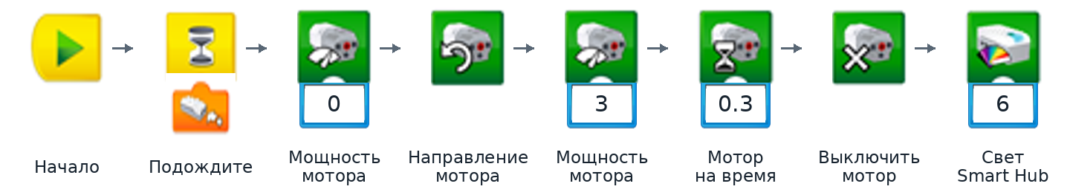

Как работает и запускается
При приближении детали мотор кратко двигает механизм, выключается, затем загорается выбранный цвет Hub. Новое движение требует нового запуска. Удар и нападение в игре не разыгрываются.
Ребёнок запускает ожидание и плавно приближает широкую LEGO деталь вне траектории движения. Педагог заранее проверяет область срабатывания. Сначала дети предполагают, сработает ли неподвижный предмет.

Вторая попытка
Заменить только событие приближения на удаление — оранжевый значок удаления. Проверить: теперь ответ появляется, когда деталь уводят от датчика. Время и мощность оставить прежними.

Остановка
Мотор выключается в конце команды. Досрочно педагог останавливает все программы; при отсутствии отклика выключает Hub. До исправления или нового запуска дожидаются полной остановки.

Развязка и следующая тема
«Я научился менять событие, которое вызывает ответ», — радуется Мехатрон. За постом их ждёт Лев, поднимающий лапы в приветствии.

11 Лев

История Мехатрона
Лев приглашает друзей в павильон, но Мехатрон путает порядок жестов. «Может ли ноутбук подсказывать, когда поднять и опустить лапы?» Дети придумывают короткую последовательность для ручной модели.
Модель В описании указан подъём лап; Smart Hub, мотор и датчики не указаны. Здесь ручной вариант по схеме.

Программа для модели
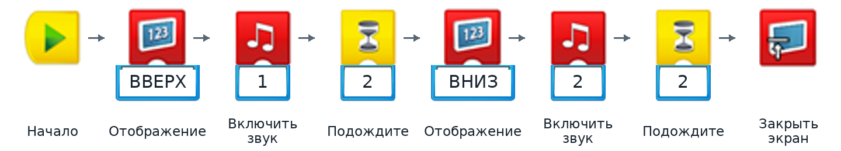

Как работает и запускается
Ноутбук показывает «ВВЕРХ», подаёт звук, через 2 секунды показывает «ВНИЗ» и другой звук. Затем экран закрывается. Ребёнок двигает лапы вручную только допустимым для схемы способом.
Педагог проверяет ручной ход без усилия. Ребёнок объясняет, что двигает лапы — его рука или ноутбук. Если ваша схема содержит электропривод, эту ручную карточку сначала согласуют с фактическими подключениями.

Вторая попытка
Изменить только первую паузу 2 на 3 секунды. Предположить, сколько Лев будет держать лапы вверху. Прочие команды сохранить.

Остановка
Программа заканчивается сама; досрочно её останавливает педагог. Ребёнок прекращает ручное движение. Моторные блоки здесь не используются.

Развязка и следующая тема
Мехатрон объясняет: «Подсказку дал экран, а лапы двигала рука». На верхнюю площадку павильона команда отправит модель с помощью Лифта.

12 Лифт

История Мехатрона
С верхней площадки лучше виден сказочный огонёк у воды. Мехатрон спрашивает: «Как понемногу поднять конструкцию и отдельно дать команду вниз?» Дети предсказывают действие двух клавиш.
Модель Smart Hub и мотор поднимают конструкцию. Направляющие и передача — по схеме.

Программа для модели
Цепочка A — подъём
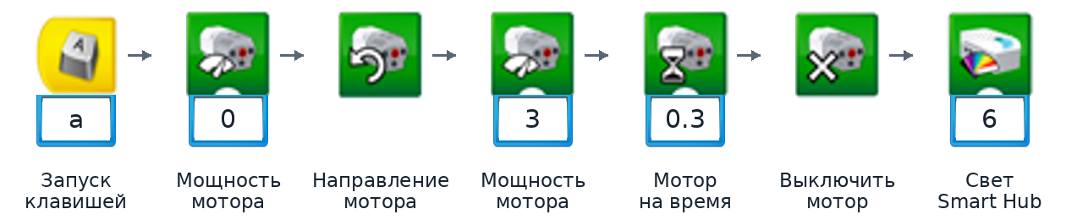
Цепочка B — опускание
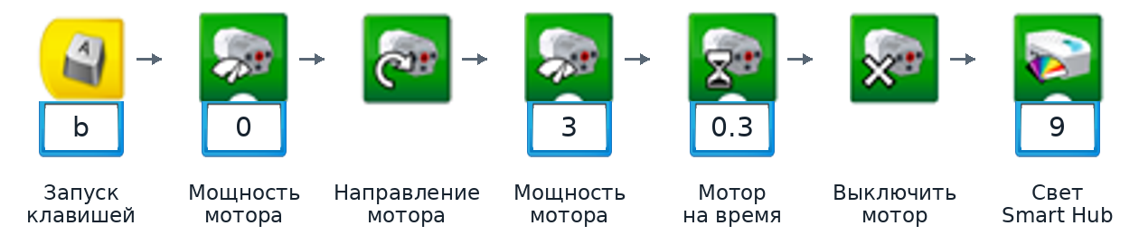

Как работает и запускается
Каждая клавиша задаёт один короткий ход и свой цвет после остановки. Направления педагог выбирает по сборке. Цвет не подтверждает прибытие на этаж; датчика высоты нет.
До начала проверить обе команды без груза и удержание после остановки. Ребёнок выбирает нужную клавишу, предсказывает ход и проверяет. Новый ход разрешён только при достаточном запасе до упора.

Вторая попытка
Из одинакового положения уменьшить только время подъёма 0.3 до 0.2 секунды. Сравнить высоту хода. Возврат в исходное положение организует педагог по схеме.

Остановка
Мотор выключается в конце команды. Досрочно педагог останавливает все программы; при отсутствии отклика выключает Hub. До исправления или нового запуска дожидаются полной остановки.

Развязка и следующая тема
«Цвет сообщает о команде, а положение я проверяю глазами», — замечает Мехатрон. На выходе Лиса зовёт друзей исследовать тропинку.

13 Лиса

История Мехатрона
Лиса ведёт команду к берегу и каждый раз отвечает новым голосом. «Можно ли оставить движение одинаковым, а ответ сделать неожиданным?» — спрашивает Мехатрон. Дети выбирают, куда поставить кубик.
Модель Smart Hub, мотор и кривошипно-шатунный механизм перемещения.

Программа для модели
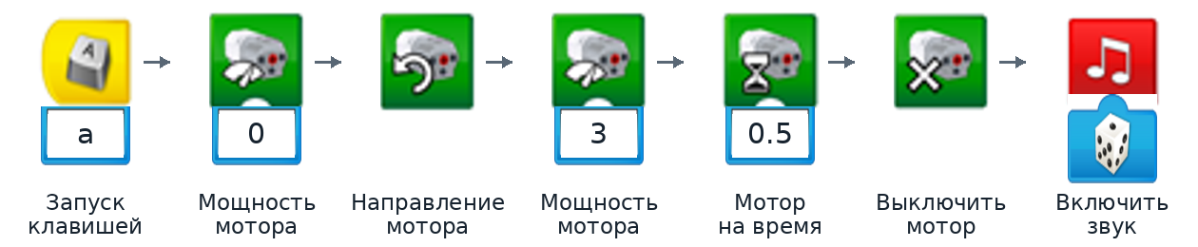

Как работает и запускается
Клавиша a запускает короткое перемещение. Мотор выключается, затем ноутбук выбирает случайный звук. Случайность меняет только звук, не движение Лисы.
Педагог прослушивает возможные звуки. На неподвижной модели ребёнок находит вращающийся узел и связанную с ним подвижную часть, затем проверяет их работу. Количество лап и путь модели не угадывают по названию.

Вторая попытка
Заменить только кубик под звуком числом 1. Повторить с прежними моторными командами. Сравнить случайный и выбранный заранее ответ.

Остановка
Мотор выключается в конце команды. Досрочно педагог останавливает все программы; при отсутствии отклика выключает Hub. До исправления или нового запуска дожидаются полной остановки.

Развязка и следующая тема
Мехатрон улыбается: «Случайный звук не изменил движение». На берегу появилась капсула с посланием; пора подготовить Лодку.

14 Лодка

История Мехатрона
В сказке капсула светится рядом с берегом. Мехатрон хочет сначала проверить лодочный механизм: «Как датчик передаст другой цепочке команду действовать?» Дети ищут отправителя и получателя сообщения.
Модель Smart Hub, мотор и датчик движения. Подвижная часть определяется схемой.

Программа для модели
Цепочка A — заметить сигнал
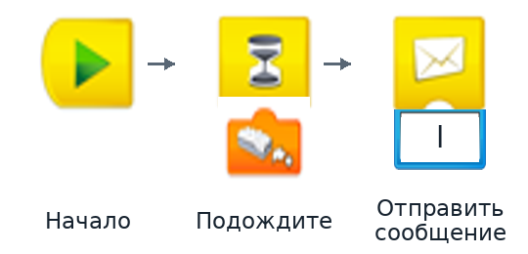
Цепочка B — выполнить действие
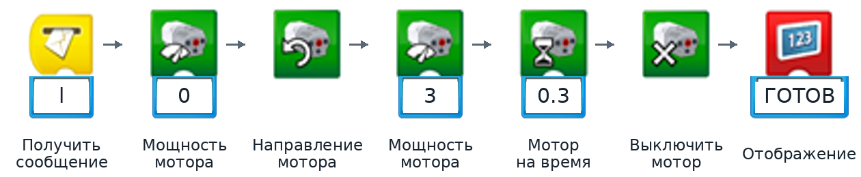

Как работает и запускается
Первая цепочка ждёт приближения детали и отправляет l. Вторая кратко включает механизм, выключает мотор и выводит завершение. Обе цепочки работают на одном ноутбуке.
Испытание сухое, на устойчивом основании. Ребёнок сопоставляет одинаковые l и запускает только A. Не приписывают модели гребной винт, вёсла, плавание или водостойкость без подтверждения схемой.

Вторая попытка
Изменить только текст «ГОТОВ» на «ПРИВЕТ». Сравнить отклик при прежнем приближении и прежнем ходе механизма.

Остановка
Мотор выключается в конце команды. Досрочно педагог останавливает все программы; при отсутствии отклика выключает Hub. До исправления или нового запуска дожидаются полной остановки.

Развязка и следующая тема
«Сначала сигнал, затем действие», — объясняет Мехатрон. Послание получено в истории; возле павильона Лягушка предлагает повторить опыт и сравнить результаты.

15 Лягушка

История Мехатрона
Лягушка приглашает Мехатрона проверить, одинаковы ли два запуска. «Если команды не менять, всё ли повторится точно?» Герой уже готов сравнивать, а не угадывать. Дети предлагают одинаковое начальное место.
Модель Smart Hub, мотор и червячная передача. Способ перемещения — по схеме.

Программа для модели
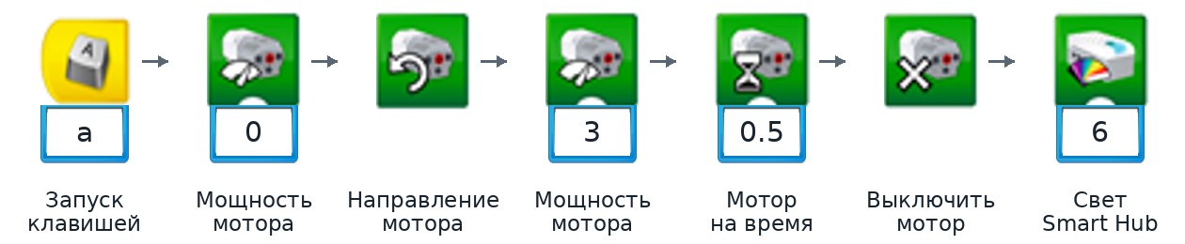

Как работает и запускается
Клавиша a включает короткое движение, затем мотор выключается и меняется цвет. Огонёк показывает конец команды; он не считает прыжки и не измеряет путь.
Ребёнок предполагает результат и выполняет два одинаковых запуска из одного места. Педагог безопасно восстанавливает положение. Сравнивают фактическое движение; колёса из модели младшей группы здесь не предполагаются.

Вторая попытка
После одинаковых проб уменьшить только время 0.5 до 0.3 секунды. Сравнить с первым результатом. Перед новым стартом проверить свободный ход червячной передачи.

Остановка
Мотор выключается в конце команды. Досрочно педагог останавливает все программы; при отсутствии отклика выключает Hub. До исправления или нового запуска дожидаются полной остановки.

Развязка и следующая тема
Мехатрон замечает: «Я проверяю ещё и исходное положение». Капсулу нужно передать дальше; Медведь ждёт понятного приглашения к движению.

16 Медведь

История Мехатрона
Медведь готов присоединиться к путешествию. Мехатрон спрашивает: «Как пригласить его коротким сигналом перед датчиком?» Дети обсуждают, какое событие запустит модель и где оставить свободный путь.
Модель Smart Hub, мотор и датчик движения. Модель передвигается вперёд.

Программа для модели
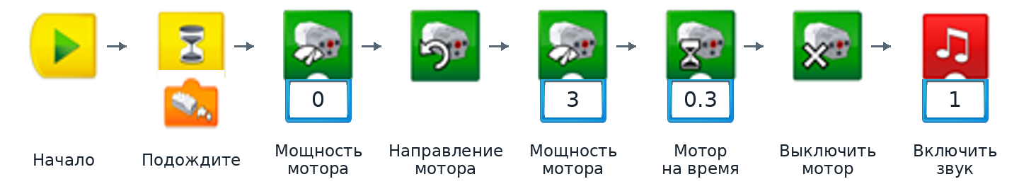

Как работает и запускается
Датчик замечает приближение условного приглашения, затем Медведь недолго движется вперёд, выключает мотор и подаёт звук через ноутбук. После начала движения датчик здесь не управляет остановкой.
Педагог заранее проверяет короткий путь и положение сигнальной детали сбоку от него. Ребёнок сначала предполагает, что запустит Медведя. Руки и деталь не размещают на пути модели.

Вторая попытка
Заменить только оранжевый значок приближения значком удаления. Предсказать новое приглашение и проверить его, сохранив свободный путь, мощность и время.

Остановка
Мотор выключается в конце команды. Досрочно педагог останавливает все программы; при отсутствии отклика выключает Hub. До исправления или нового запуска дожидаются полной остановки.

Развязка и следующая тема
«Датчик дал старт, а время остановило движение», — различает Мехатрон. Капсула отправится к горной станции на Паровозе.

17 Паровоз

История Мехатрона
Команда везёт капсулу из сказки в мастерскую станции. Мехатрон просит: «Как сообщить об отправлении и окончании поездки?» Дети составляют порядок сигналов и движения.
Модель Smart Hub и мотор приводят колёса в движение вперёд. Рельсы, вагоны и нагрев не добавляются.

Программа для модели
Цепочка A — отправление
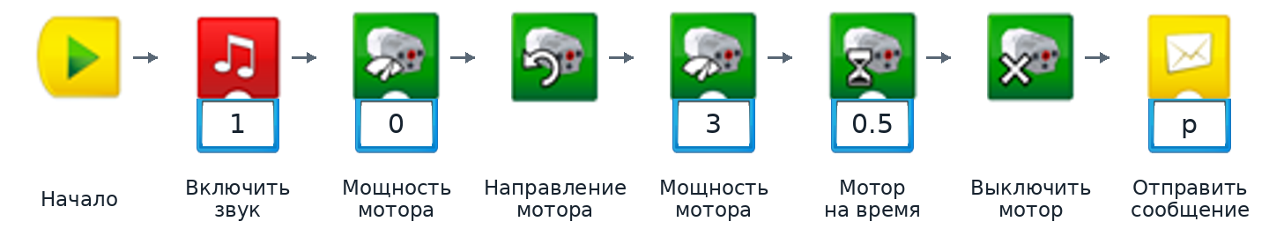
Цепочка B — прибытие по сюжету
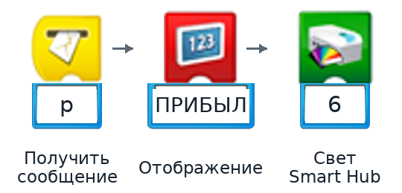

Как работает и запускается
Ноутбук подаёт звук, Паровоз делает короткий проезд и останавливается. Сообщение p включает надпись и свет. «ПРИБЫЛ» означает конец заданного времени, а не обнаружение станции.
Ребёнок рассказывает порядок трёх событий и нажимает начало. Обе цепочки размещены в одном проекте. Педагог оставляет запас свободного пути с учётом возможного движения по инерции.

Вторая попытка
Уменьшить только время 0.5 до 0.3 секунды. Запускать из одной точки на той же поверхности. Сравнить фактическое место остановки.

Остановка
Мотор выключается в конце команды. Досрочно педагог останавливает все программы; при отсутствии отклика выключает Hub. До исправления или нового запуска дожидаются полной остановки.

Развязка и следующая тема
Мехатрон уточняет: «Надпись ещё не доказывает, что мы у станции; проверим глазами». На площадке Паук предлагает выбрать подходящий темп.

18 Паук

История Мехатрона
Паук умеет двигаться по-разному. Мехатрон уже не выбирает самый быстрый режим сразу: «Как честно сравнить два темпа?» Дети предлагают оставить время и начальное место одинаковыми.
Модель Smart Hub и мотор. Модель перемещается с разной скоростью; лапы и передача — по схеме этой группы.

Программа для модели
Цепочка A — первый темп
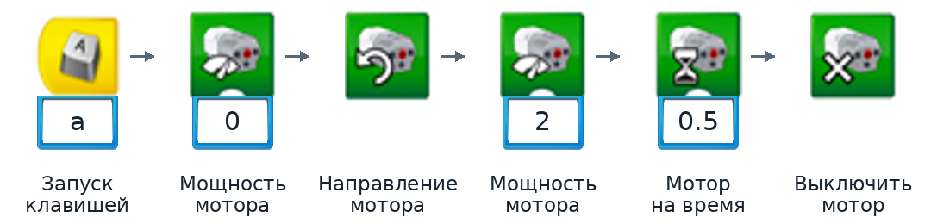
Цепочка B — второй темп
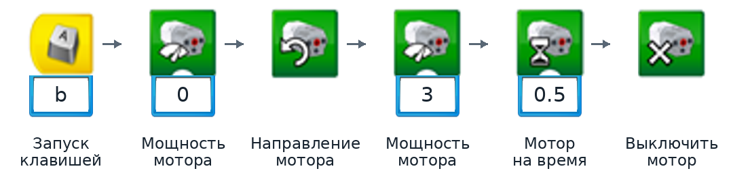

Как работает и запускается
Две программы отличаются только мощностью 2 и 3. Направление и время одинаковы. Ребёнок замечает изменение темпа и пути; программа не измеряет скорость.
Педагог проверяет, что обе мощности позволяют устойчивое движение. Ребёнок выбирает предполагаемый более спокойный режим, запускает a или b и наблюдает. Другую клавишу нажимают после остановки.

Вторая попытка
Выполнить вторую готовую программу из той же позиции. Сравнить результат при изменении только мощности. Не добавлять механизмы из младшей версии Паука.

Остановка
Мотор выключается в конце команды. Досрочно педагог останавливает все программы; при отсутствии отклика выключает Hub. До исправления или нового запуска дожидаются полной остановки.

Развязка и следующая тема
«Изменили одно число — легче понять причину», — говорит Мехатрон. Со станции пришёл загадочный сигнал; начинается проверка Радара.

19 Радар

История Мехатрона
На станции ищут направление к закрытому залу. Мехатрон спрашивает: «Как повернуть наш макет, заметить приближение детали и остановить поиск?» Дети предполагают, какую команду даст датчик.
Модель Smart Hub, мотор и датчик движения. Мотор поворачивает радар; макет использует оптический датчик.

Программа для модели
Цепочка A — короткий поиск
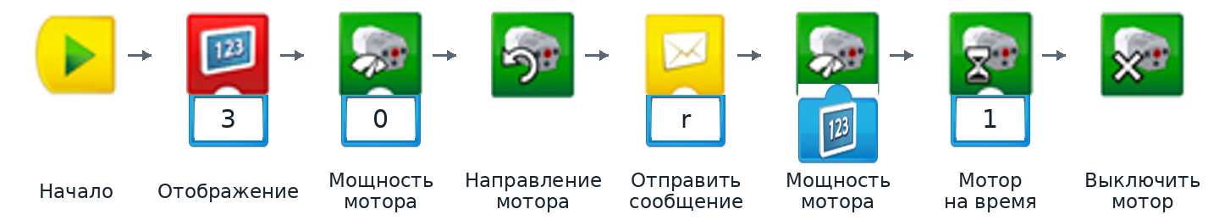
Цепочка B — заметить и остановить
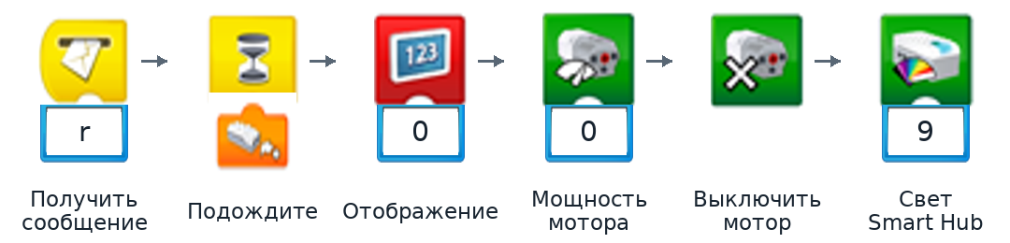

Как работает и запускается
A задаёт число мощности 3 на экране, запускает наблюдателя r и короткое вращение. B при приближении записывает 0, задаёт мощность 0 и выключает мотор. Модель ждёт нового ручного запуска; самостоятельно поиск не возобновляет.
Взрослый готовит обе цепочки. Синий вход экрана в A берёт текущее число: если B уже записала 0, следующая команда не даёт положительной мощности. Педагог проверяет событие при реальном повороте датчика и запас до упора.

Вторая попытка
Сравнить короткий запуск без приближения и запуск с проверенной LEGO деталью вне пути вращения. Меняется только наличие сигнала. В проект не добавляют надписи или счётчики, меняющие число мощности.

Остановка
По времени или при приближении мотор останавливается. После каждой пробы отменить все цепочки, включая ожидание B. Перед новым стартом проверить исходную позицию. При отсутствии отклика выключить Hub.

Развязка и следующая тема
«Я заметил событие и остановился, чтобы разобраться», — радуется Мехатрон. В зале стоит Карусель для следующего опыта с направлением вращения.

20 Карусель

История Мехатрона
Карусель в зале начинает вращаться не в ту сторону, которую ожидал Мехатрон. «Как проверить обе стороны спокойно и по очереди?» Дети выбирают отдельные команды и предсказывают результат.
Модель Smart Hub и мотор вращают карусель. Датчиков нет.

Программа для модели
Цепочка A — первое направление
Цепочка B — противоположное
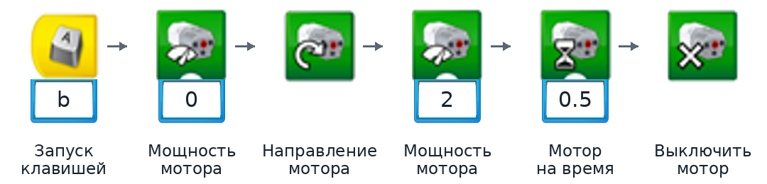

Как работает и запускается
Клавиши a и b задают противоположное вращение при одинаковых мощности и времени. Педагог выбирает допустимый темп для конструкции. Резкой смены направления во время вращения не выполняют.
Ребёнок показывает предполагаемое направление жестом вне модели, запускает одну цепочку и ждёт остановки. Затем проверяет вторую. Устойчивость и крепление подвижных частей проверены заранее.

Вторая попытка
После сравнения направлений в цепочке A изменить только мощность 2 на 3. Сравнить два запуска A с прежним временем. Направление при этой проверке не менять.

Остановка
Мотор выключается в конце команды. Досрочно педагог останавливает все программы; при отсутствии отклика выключает Hub. До исправления или нового запуска дожидаются полной остановки.

Развязка и следующая тема
Мехатрон делает вывод: «Менять направление удобно после остановки». За залом начинается маршрут Вездехода с меняющимися условиями.

21 Вездеход

История Мехатрона
На учебном маршруте появляется условная преграда. Мехатрон предлагает сначала составить правило: «Как двигаться спокойнее при приближении и вернуть прежний темп после удаления?» Дети объясняют правило словами.
Модель Smart Hub, мотор и датчик движения. Модель замедляется при приближении и ускоряется при удалении.

Программа для модели
Начало перед циклом
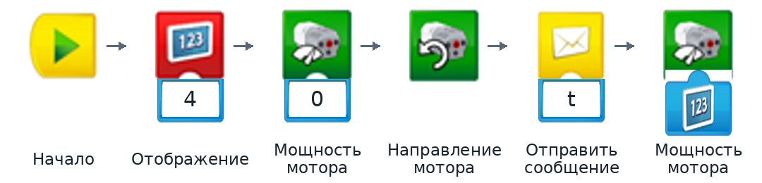
Внутри непрерывного цикла
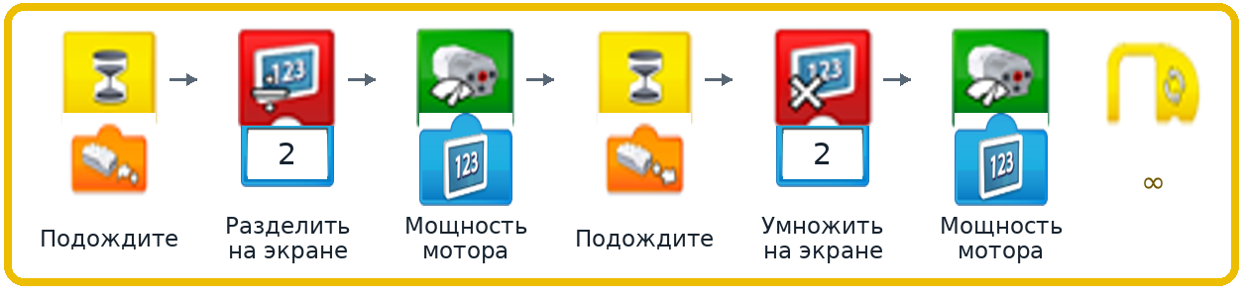

Как работает и запускается
Начальная мощность 4. Событие приближения делит число на экране на 2: мощность становится 2. Удаление умножает его на 2: снова 4. Отдельный таймер завершает короткий опыт. Его цепочка и проверка приведены на следующей странице.
Это подготовленная педагогом демонстрация, а не самостоятельное задание на деление. Ребёнок прогнозирует «ближе — медленнее, дальше — быстрее» и запускает начало. Цикл соединяют с начальной цепочкой. Путь перед стартом свободен.

Вторая попытка
Сравнить две пробы с прежними настройками: свободный путь и плавное приближение сигнальной детали сбоку от пути с последующим удалением. Меняется только сигнал датчику.

Остановка
Через проверенное время таймер обнуляет команду и выключает мотор. После пробы педагог останавливает все программы, включая цикл. При неожиданной реакции немедленно остановить программы или выключить Hub.

Развязка и следующая тема
«Я могу связать событие с изменением режима», — отмечает Мехатрон. Теперь он поможет Шагающему роботу осторожно начать путь.

21 Вездеход продолжение
Эта цепочка обязательна и находится в том же проекте, что начало и цикл на предыдущей странице. Программу полностью готовит и испытывает педагог.
Отдельная цепочка таймера
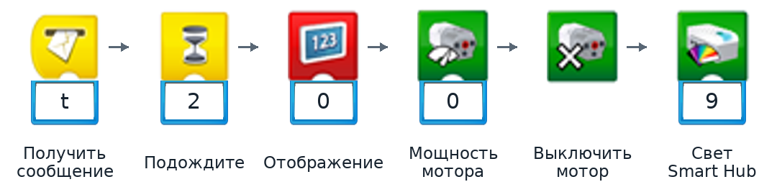

Как таймер завершает движение
Сообщение t запускает отсчёт. Через 2 секунды число на экране становится 0, мощность устанавливается в 0, мотор выключается. Значение 2 секунды — пример: взрослый выбирает короткий интервал с учётом площадки и реакции датчика.
После обнуления последующие операции цикла сохраняют 0: деление 0 на 2 и умножение 0 на 2 дают 0. Поэтому позднее приближение или удаление не возвращает положительную мощность. Следующий опыт начинается только после остановки всех старых цепочек.
В этом проекте число на экране — общая команда мотору. Нельзя добавлять сюда текст, счётчик, случайные числа или положительную постоянную мощность в цикл. Начало с числом 4 запускают однократно на один опыт.

Проверки на реальной сборке
Условие | Ожидаемый результат
Свободный путь | Работа в начальном режиме, затем остановка по таймеру.
Приближение и удаление до таймера | Число и мощность меняются 4 → 2 → 4. Проверены устойчивость и достаточность обоих режимов.
Таймер раньше очередного события | После значения 0 события больше не вызывают движения. Проверить и приближение, и удаление.
Повторный опыт | Все прежние ожидания отменены. Подготовлена исходная позиция, только затем новый запуск.

Границы алгоритма
Входы реагируют на изменения расстояния. Удаление означает движение предмета дальше, а не доказанное отсутствие всех препятствий. При старте путь свободен. Модель не выбирает объезд; даже замедлившись, она продолжает двигаться.
Сигнальную широкую LEGO деталь располагают в проверенной зоне обзора сбоку от траектории, с запасом до контакта. Датчик не заменяет наблюдение взрослого. До успешной проверки таймера и отсутствия повторного старта опыт с детьми не проводят.
Детский вывод: «Приблизилось — темп стал спокойнее. Удалилось — вернулся прежний. Время опыта закончилось — остановились». Деление и умножение взрослый использует для реализации этого правила.

22 Шагающий робот

История Мехатрона
Шагающий робот только учится идти на двух ногах. Мехатрон помнит свои первые попытки: «Как подготовиться и сделать короткую пробу?» Дети предлагают отсчёт и заранее рассматривают опоры.
Модель Smart Hub и мотор. Робот передвигается вертикально на двух ногах.

Программа для модели
Начало одной цепочки
Продолжение той же цепочки
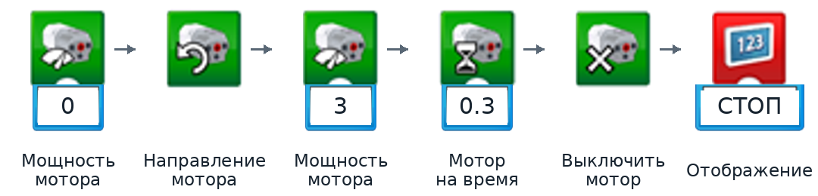

Как работает и запускается
После чисел 2 и 1 робот коротко двигает механизм ходьбы и останавливается. Числа готовят к запуску, а не считают шаги. Автоматического удержания равновесия программа не обеспечивает.
Педагог проверяет устойчивое исходное положение и свободную площадку. Ребёнок до старта предполагает, какая нога начнёт движение, затем наблюдает со стороны. Робота не удерживают руками во время работы мотора.

Вторая попытка
Уменьшить только время 0.3 до 0.2 секунды. Из одинаковой позиции проверить ход и устойчивость. Число шагов может не совпасть с числом команд.

Остановка
Мотор выключается в конце команды. Досрочно педагог останавливает все программы; при отсутствии отклика выключает Hub. До исправления или нового запуска дожидаются полной остановки.

Развязка и следующая тема
Мехатрон поддерживает новичка: «Мы нашли спокойный способ проверить движение». Для деталей станционной мастерской предстоит исследовать Токарный станок.

23 Токарный станок

История Мехатрона
В мастерской стоит учебный станок. Мехатрон предлагает не спешить: «Как включить вращение наклоном и закончить его коротким сигналом?» Дети определяют событие и порядок действий.
Модель Smart Hub, мотор и датчик наклона. Вращающийся узел собран по схеме.

Программа для модели
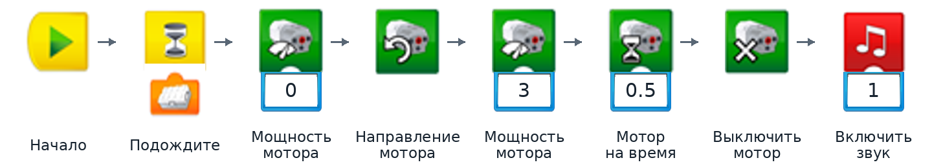

Как работает и запускается
Выбранный наклон запускает короткое вращение; мотор выключается, ноутбук подаёт звук. Это демонстрационный станок: резцы, карандаши, обработку материала и удержание заготовки рукой не добавляют.
Ребёнок сначала находит вход наклона и предполагает способ запуска. Педагог проверяет допустимое наклоняемое звено. Все вращающиеся детали закреплены; пальцы остаются вне рабочей зоны.

Вторая попытка
Заменить только значок наклона в одну сторону значком противоположного наклона. Сравнить способ запуска при прежнем направлении, времени и мощности.

Остановка
Мотор выключается в конце команды. Досрочно педагог останавливает все программы; при отсутствии отклика выключает Hub. До исправления или нового запуска дожидаются полной остановки.

Развязка и следующая тема
«Я управляю моделью, не касаясь вращающейся части», — объясняет Мехатрон. Дальше друзей повезёт Троллейбус с двумя режимами поездки.

24 Троллейбус

История Мехатрона
Троллейбусу нужен подходящий темп для короткого участка. Мехатрон спрашивает: «Как выбрать режим, если время поездки одинаковое?» Дети сначала высказывают прогноз, потом сравнивают движение.
Модель Smart Hub и мотор приводят колёсную модель в движение. Проводов контактной сети нет.

Программа для модели
Цепочка A — спокойный ход
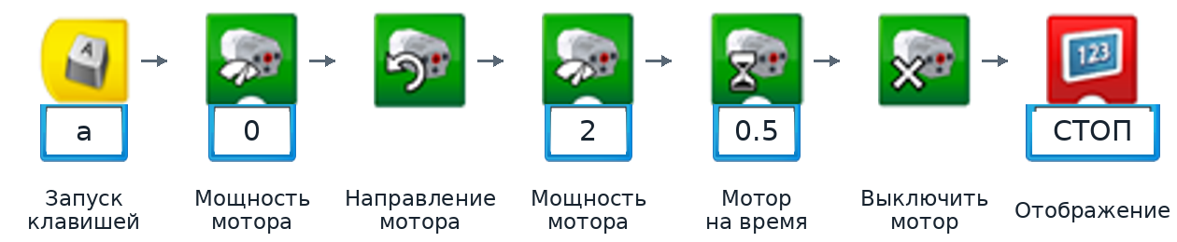
Цепочка B — более быстрый ход
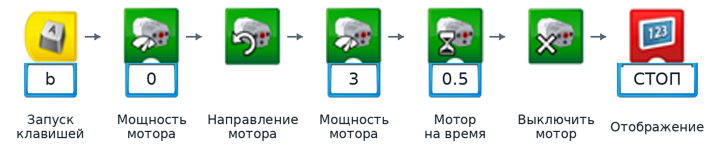

Как работает и запускается
Клавиши выбирают мощность 2 или 3 при одинаковом времени. После каждого проезда мотор выключается, появляется «СТОП». Название транспорта не меняет питание модели: оно поступает от Hub.
Ребёнок предсказывает, какой вариант проедет дальше, и выполняет первый запуск. Педагог заранее проверяет устойчивое движение в обоих режимах и свободное место.

Вторая попытка
Выполнить другую готовую цепочку с той же точки. Сравнить путь, меняя только мощность. Обсудить, почему более короткий путь не обязательно означает ошибку.

Остановка
Мотор выключается в конце команды. Досрочно педагог останавливает все программы; при отсутствии отклика выключает Hub. До исправления или нового запуска дожидаются полной остановки.

Развязка и следующая тема
«Быстрее не всегда удобнее», — замечает Мехатрон после опыта. На остановке его ждёт знакомая Улитка, которая теперь научилась двигаться.

25 Улитка

История Мехатрона
Мехатрон узнаёт Улитку из своего первого урока, но теперь она едет. «Раньше менялся только огонёк. Откуда появилось движение?» Дети рассматривают мотор и путь передачи движения.
Модель Smart Hub, мотор, колёса, червячная, коническая и ременная передачи по схеме.

Программа для модели
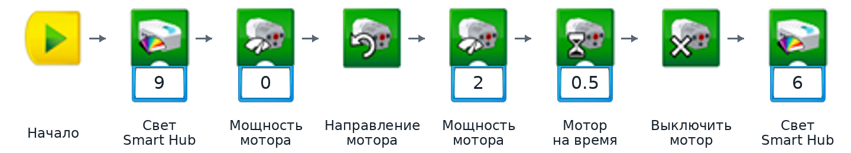

Как работает и запускается
В этой возрастной группе Улитка моторная: после первого цвета она перемещается на колёсах, останавливается и меняет цвет. Плавность зависит от сборки и подходящей мощности, а не от названия модели.
Ребёнок вспоминает неподвижную Улитку первого знакомства и находит новый источник движения. Перед стартом педагог проверяет ремень, зацепления и достаточность мощности 2 без заклинивания.

Вторая попытка
Изменить только мощность 2 на 3, сохранив время. Предположить и сравнить темп. Если исходная мощность недостаточна, педагог заранее заменяет оба режима подходящими.

Остановка
Мотор выключается в конце команды. Досрочно педагог останавливает все программы; при отсутствии отклика выключает Hub. До исправления или нового запуска дожидаются полной остановки.

Развязка и следующая тема
Мехатрон радуется встрече: «Мы выросли и можем объяснить больше». Улитка приглашает его в зал, где стоит настольный Велотренажёр.

26 Велотренажёр

История Мехатрона
На тренажёре Мехатрон хочет менять темп постепенно. «Можно ли повышать мощность маленькими шагами и видеть их на экране?» Дети предсказывают, какое число будет следующим.
Модель Настольная модель со Smart Hub и мотором. На конструкцию не садятся.

Программа для модели
Начало одной цепочки
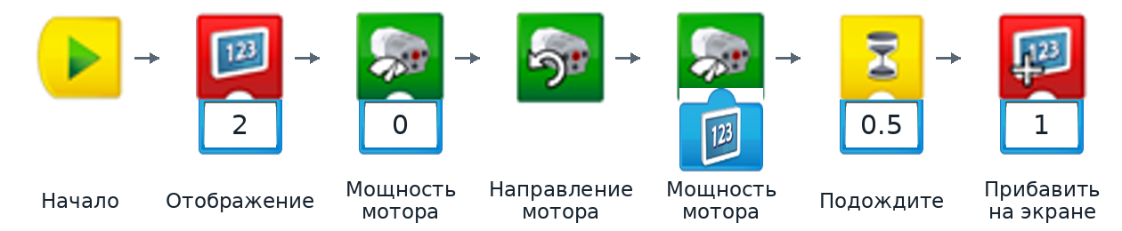
Продолжение той же цепочки
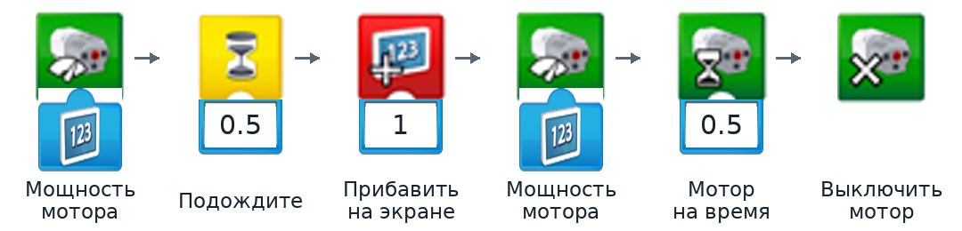

Как работает и запускается
Число на экране последовательно становится 2, 3 и 4. Через синий вход оно задаёт мощность мотора. Между повышениями проходит по 0.5 секунды; последний участок также ограничен временем, затем мотор выключается.
Педагог собирает всю цепочку и проверяет три режима. Ребёнок наблюдает числа и вращение: «Что изменится после прибавления одного?» На экран этой программы не добавляют текст, поскольку число управляет мотором.

Вторая попытка
Увеличить только первую паузу 0.5 до 1 секунды. Сравнить, сколько длится начальный темп. Значения мощностей и остальные интервалы сохранить.

Остановка
Мотор выключается в конце команды. Досрочно педагог останавливает все программы; при отсутствии отклика выключает Hub. До исправления или нового запуска дожидаются полной остановки.

Развязка и следующая тема
«Я наблюдал каждую перемену отдельно», — делится Мехатрон. За новой подсказкой команда отправит Внедорожник с ременной передачей.

27 Внедорожник

История Мехатрона
Внедорожник ждёт задания на площадке. Мехатрон спрашивает: «Как команда дойдёт до колёс через мотор и ремень?» Дети сначала показывают предполагаемый путь движения на остановленной модели.
Модель Smart Hub, мотор и ременная передача приводят машину в движение.

Программа для модели
Цепочка A — передать задание
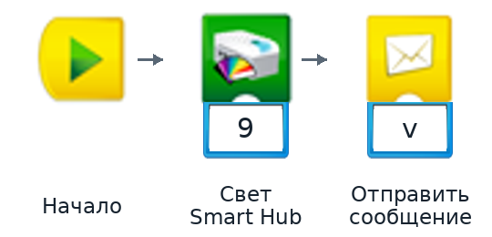
Цепочка B — выполнить проезд
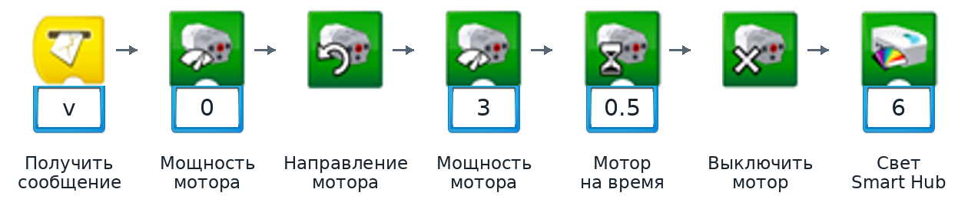

Как работает и запускается
Сообщение v запускает короткий проезд. После остановки меняется цвет Hub. Ребёнок связывает команду на ноутбуке, работу мотора, движение ремня и перемещение машины.
Педагог проверяет натяжение ремня и свободное движение. До запуска ребёнок показывает путь передачи движения на неподвижной модели. Испытание проводят на сухом ровном участке.

Вторая попытка
Уменьшить только время 0.5 до 0.3 секунды. Сравнить путь с одной точки. Если машина не едет, сначала остановить программу и проверить сборку, не повышая мощность наугад.

Остановка
Мотор выключается в конце команды. Досрочно педагог останавливает все программы; при отсутствии отклика выключает Hub. До исправления или нового запуска дожидаются полной остановки.

Развязка и следующая тема
Мехатрон объясняет причину движения по порядку. Полученная в сказке подсказка ведёт к Волчку юле, где предстоит сравнить вращение.

28 Волчок юла

История Мехатрона
На юле Мехатрон замечает два возможных темпа. «Как выбрать один из них, а само вращение начать по приближению?» Дети предлагают сначала выбрать программу, потом подать сигнал.
Модель Smart Hub, мотор, датчик движения, червячная и зубчатая передачи.

Программа для модели
Цепочка A — первый темп
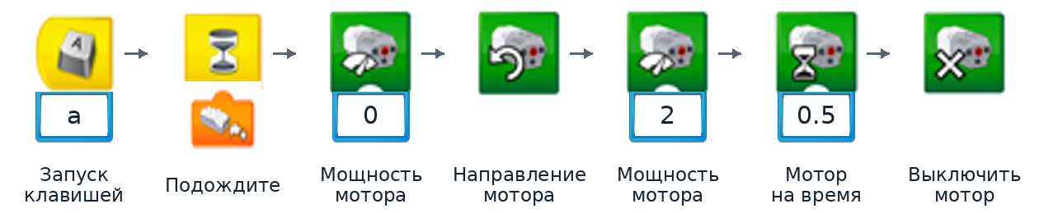
Цепочка B — второй темп
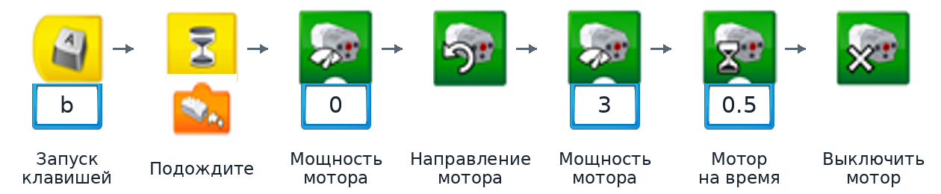

Как работает и запускается
Клавиша выбирает одну цепочку ожидания. Приближение запускает вращение с мощностью 2 или 3, затем мотор выключается. Юлу не освобождают и не выбрасывают из механизма, если это не предусмотрено схемой.
Педагог проверяет крепление и два режима. Ребёнок выбирает a, затем подаёт сигнал деталью вне зоны вращения. Перед выбором b взрослый останавливает все цепочки, чтобы не осталось второго ожидания.

Вторая попытка
Выбрать другую готовую цепочку и повторить тот же сигнал. Меняется только мощность. Наблюдать до полной остановки вращающейся части, не касаясь её.

Остановка
Мотор выключается в конце команды. Досрочно педагог останавливает все программы; при отсутствии отклика выключает Hub. До исправления или нового запуска дожидаются полной остановки.

Развязка и следующая тема
«Я выбрал режим до запуска», — отмечает Мехатрон. У входа в следующий зал Вратарь учится отвечать на приближение игровой детали.

29 Вратарь

История Мехатрона
Вратарь хочет встречать игровой сигнал вовремя. Мехатрон спрашивает: «Как сделать один короткий ответ, а потом спокойно проверить результат?» Дети решают, где закончить моторную команду.
Модель Smart Hub, мотор и датчик движения. Привод перемещает вратаря по схеме.

Программа для модели
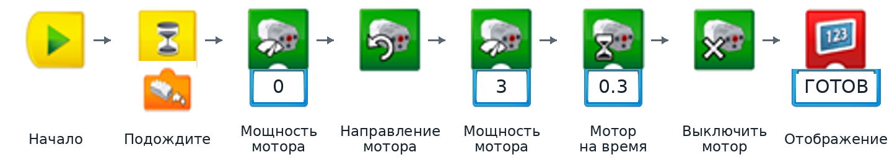

Как работает и запускается
Программа ждёт приближения, кратко двигает вратаря, выключает мотор и выводит «ГОТОВ». Автоматического выбора стороны, слежения за мячом и возврата здесь нет.
Используют подходящую деталь LEGO из схемы; если мяча нет, сигнал подают широкой LEGO деталью. Её плавно приближают сбоку от хода вратаря, не бросают. Исходное положение восстанавливает педагог.

Вторая попытка
Из той же позиции уменьшить только время 0.3 до 0.2 секунды. Предположить величину хода и проверить. Нельзя удлинять ход до механического упора.

Остановка
Мотор выключается в конце команды. Досрочно педагог останавливает все программы; при отсутствии отклика выключает Hub. До исправления или нового запуска дожидаются полной остановки.

Развязка и следующая тема
«Одна попытка помогает заметить, что произошло», — делает вывод Мехатрон. В архиве они найдут модель Истребителя и план зала сверху.

30 Истребитель

История Мехатрона
В архиве хранится модель самолёта и план станции. Мехатрон изучает крылья: «Как наклон даст команду небольшому движению?» Дети предлагают способ запуска наземной проверки.
Модель Учебная модель самолёта: Smart Hub, мотор, датчик наклона, зубчатая и ременная передачи двигают крылья.

Программа для модели
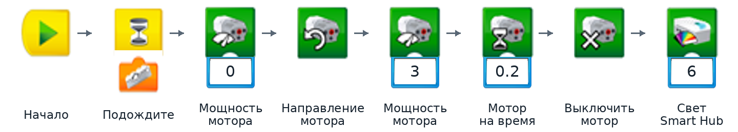

Как работает и запускается
После выбранного наклона мотор выполняет короткий ход крыльев и выключается. Свет отмечает конец команды. Полёт, вооружение и боевые действия не моделируются.
Педагог определяет направление и допустимый малый ход по схеме, проверяет исходное положение. Ребёнок предполагает, как наклон вызовет действие, и проверяет. Повторный запуск из крайнего положения не допускается.

Вторая попытка
Заменить только значок наклона вверх на значок наклона вниз. Восстановить исходное положение по схеме и проверить новый способ запуска с прежним ходом.

Остановка
Мотор выключается в конце команды. Досрочно педагог останавливает все программы; при отсутствии отклика выключает Hub. До исправления или нового запуска дожидаются полной остановки.

Развязка и следующая тема
Мехатрон сопоставляет сигнал и ответ механизма. План из сказки приводит команду к Шкатулке с главным посланием Каспия.

31 Шкатулка

История Мехатрона
Мехатрон принёс шкатулку в мастерскую. «Как сопровождать её открытие приветствием, если крышку двигаем рукой?» Дети проверяют, к какой части прикреплён датчик и какой наклон он замечает.
Модель Smart Hub и датчик наклона. Мотора нет; крышка открывается вручную.

Программа для модели
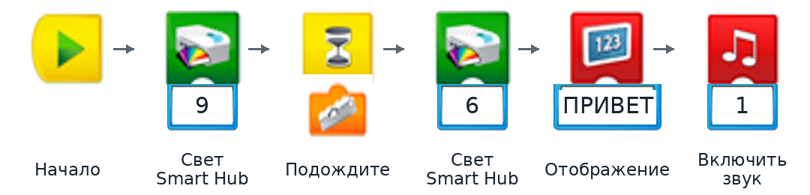

Как работает и запускается
Огонёк показывает ожидание. Выбранный наклон меняет его цвет, выводит слово и включает звук на ноутбуке. Крышку программа не открывает: её двигает ребёнок рукой.
Педагог проверяет место датчика. Если он закреплён на крышке, событие может соответствовать её открытию; если на корпусе — реагирует на наклон корпуса. Не приписывать датчику контроль крышки без такой связи.

Вторая попытка
Изменить только текст «ПРИВЕТ» на «ДРУЗЬЯ». Повторить прежний наклон. Что изменилось в послании и что по-прежнему делает рука?

Остановка
Цепочка заканчивается после звука. Незавершённое ожидание отменяет педагог. Индикатор может продолжать светиться; в конце работы Hub выключают.

Развязка и следующая тема
В сказке внутри найдена звёздная пластинка. «Я различаю движение руки и ответ программы», — говорит Мехатрон. Заяц поможет передать радостную весть друзьям.

32 Заяц

История Мехатрона
Заяц торопится сообщить о звёздной находке. Мехатрон предлагает: «Как двигаться с отдыхом, чтобы мы успели рассмотреть механизм?» Дети задают ритм двух коротких отрезков.
Модель Smart Hub, мотор, коническая и зубчатая передачи. Модель подпрыгивает при движении.

Программа для модели
Начало одной цепочки
Продолжение той же цепочки
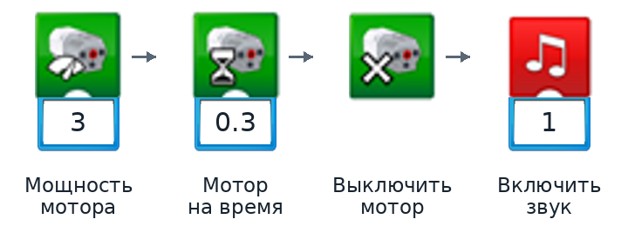

Как работает и запускается
Заяц выполняет два коротких отрезка движения с паузой между ними. После второго выключения мотора звучит сигнал. Время не задаёт точное число прыжков.
Ребёнок предполагает ритм, педагог проверяет устойчивость и свободное место для обеих фаз. Во время паузы руки остаются вне модели. Соседние постройки убраны с пути.

Вторая попытка
Изменить только паузу 1 на 2 секунды. Сравнить ритм, сохранив время и мощность каждого движения.

Остановка
Мотор выключается в конце команды. Досрочно педагог останавливает все программы; при отсутствии отклика выключает Hub. До исправления или нового запуска дожидаются полной остановки.

Развязка и следующая тема
«Пауза помогла увидеть последовательность», — радуется Мехатрон. Звёздную пластинку из сказки предстоит аккуратно удержать Робо рукой.

33 Робо рука

История Мехатрона
В мастерской нужна аккуратная команда захвату. Мехатрон спрашивает: «Как отдельно сжать и отпустить, не продолжая движение до упора?» Дети предсказывают действие каждой клавиши на учебной LEGO детали.
Модель Smart Hub, мотор и зубчатая передача. Захват может сжиматься и отпускать по схеме.

Программа для модели
Цепочка A — короткое сжатие
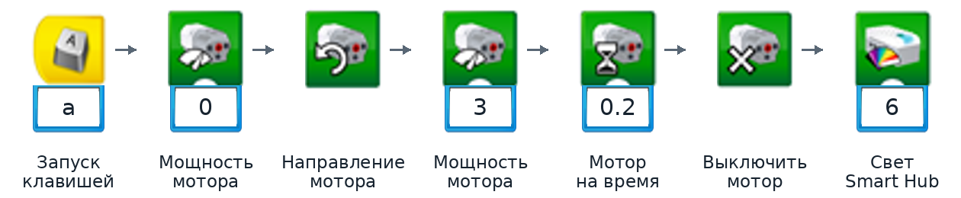
Цепочка B — короткое раскрытие
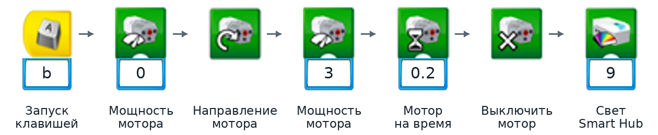

Как работает и запускается
Две клавиши дают короткие противоположные команды. Стрелки, время и допустимую деталь педагог проверяет по механизму. Цвет означает конец команды; датчиков силы и положения здесь нет.
Первые пробы без предмета, затем с лёгкой LEGO деталью, допустимой по схеме. Ребёнок предсказывает, какая клавиша нужна. Пальцы в захват не помещают; каждую новую команду дают после остановки.

Вторая попытка
Из того же исходного положения уменьшить только время сжатия 0.2 до 0.1 секунды, если этот режим проверен педагогом. Сравнить ход без стремления сжать сильнее.

Остановка
Мотор выключается в конце команды. Досрочно педагог останавливает все программы; при отсутствии отклика выключает Hub. До исправления или нового запуска дожидаются полной остановки.

Развязка и следующая тема
Мехатрон замечает: «Удержать аккуратно важнее, чем сжать сильнее». В соседнем зале Насос поможет исследовать ещё одну передачу движения.

34 Нефтяной насос

История Мехатрона
В техническом зале Мехатрон рассматривает модель насоса. «Как разрешить короткий рабочий ход наклоном и передать команду механизму?» Дети выбирают событие и одинаковое сообщение.
Модель Smart Hub, мотор, датчик наклона и червячная передача. Рабочий узел — по схеме.

Программа для модели
Цепочка A — дать разрешение
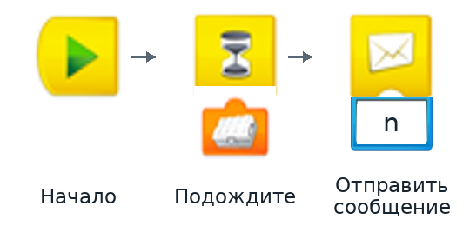
Цепочка B — короткий рабочий ход
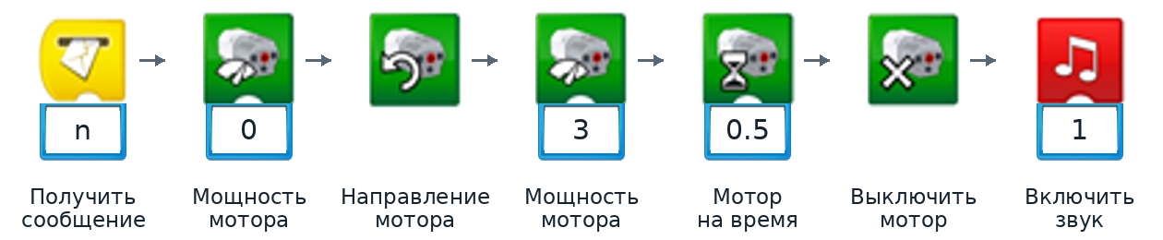

Как работает и запускается
Выбранный наклон отправляет n. Получатель запускает механизм ненадолго, выключает мотор и воспроизводит звук. Это сухая демонстрация передачи движения; жидкость и нефть не используются.
Педагог проверяет, что наклоняется только предусмотренная часть. Ребёнок называет событие до запуска и наблюдает связь двух цепочек. Конкретную форму хода насоса определяют по сборке.

Вторая попытка
Заменить только значок наклона в одну сторону значком противоположного наклона. Проверить новый сигнал разрешения при прежнем механическом действии.

Остановка
Мотор выключается в конце команды. Досрочно педагог останавливает все программы; при отсутствии отклика выключает Hub. До исправления или нового запуска дожидаются полной остановки.

Развязка и следующая тема
«Я могу объяснить связь датчика, команды и мотора», — говорит Мехатрон. Звёздная карта ведёт к Подвесному космическому кораблю.

35 Подвесной космический корабль

История Мехатрона
Подвесная модель напоминает корабль со звёздной карты. Мехатрон спрашивает: «Как проверить, сохраняется ли положение, если убрать руку?» Дети предлагают сначала наблюдать и договориться о времени проверки.
Модель Механическая подвесная конструкция без электроники. Подвес и опоры только из набора по схеме.

Программа для модели
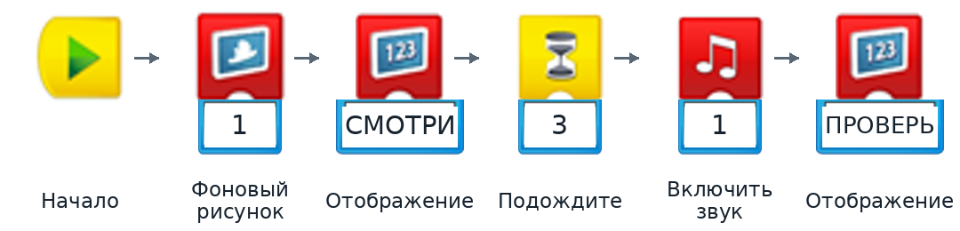

Как работает и запускается
На ноутбуке появляется фон и приглашение наблюдать. Через 3 секунды звучит сигнал для обсуждения, появляется «ПРОВЕРЬ». Команды не двигают корабль и не управляют подвесом.
Педагог заранее проверяет крепления над устойчивой опорой по схеме. Ребёнок смотрит, сохраняется ли положение без руки. Конструкцию не подвешивают к потолку и не раскачивают; «невесомость» остаётся частью сказки.

Вторая попытка
Изменить только время наблюдения 3 на 5 секунд. Сравнить, что удалось заметить. Детали и подвес в этом опыте не перестраивать.

Остановка
Экранная программа заканчивается сама, досрочно — кнопкой остановки. Hub и мотор не подключают. Поправлять подвес можно после остановки наблюдения и по указанию педагога.

Развязка и следующая тема
«Иногда полезнее наблюдать, чем включать мотор», — замечает Мехатрон. Карта открывает следующий замысел: помочь новому Гуманоиду сделать первые движения.

36 Гуманоид

История Мехатрона
Команда встречает нового робота, которому нужна помощь. Повзрослевший Мехатрон спрашивает: «Каким приглашением он поймёт нас — наклоном или приближением?» Дети предлагают проверить два режима по очереди.
Модель Smart Hub, мотор, коническая и зубчатая передачи; ходьба на двух ногах. Датчики подключаются по одному.

Программа для модели
Режим A — подключён датчик наклона
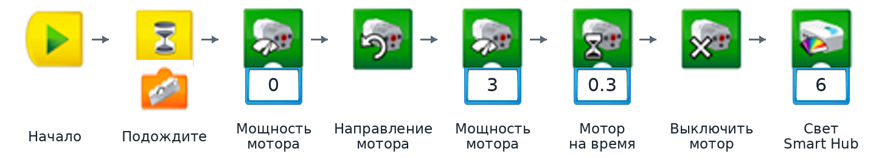
Режим B — подключён датчик движения
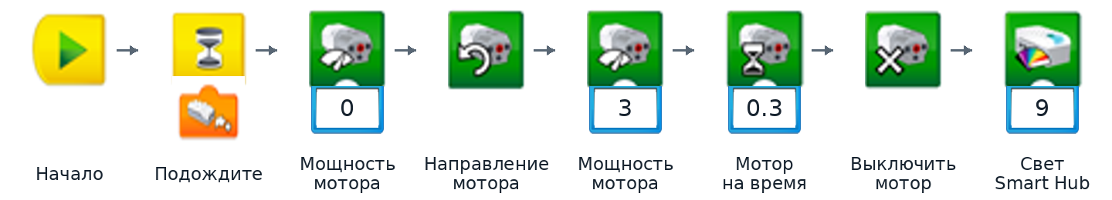

Как работает и запускается
В режиме A короткую ходьбу запускает наклон. В режиме B — приближение. Мотор занимает один порт, выбранный датчик — другой. Два рисунка обозначают отдельные режимы, а не одновременно работающие цепочки.
Педагог останавливает программы, выключает Hub, меняет датчик во втором порту и оставляет в проекте только нужную цепочку. Затем включает и проверяет подключение. Ребёнок выбирает способ приглашения; устойчивость проверяет взрослый.

Вторая попытка
Сравнить два готовых режима после безопасной смены датчика. Моторные команды одинаковы. Ребёнок объясняет, какое событие стало другим; переделывать передачи не требуется.

Остановка
Каждая цепочка выключает мотор. Неисполненное ожидание отменяют. Перед перестановкой датчика Hub выключают; руки к ногам робота подносят только после полной остановки.

Развязка и следующая тема
«Теперь я умею не только пробовать, но и помогать другому!» — радуется Мехатрон. В разделе 6–7 лет маршрут продолжит Мотобайк с исследованием ускорения.

